C:\Users\amy.barrieau\AppData\Local\Microsoft\Windows\Temporary Internet Files\Content.IE5\LD1LE7FT\MC900286528[1].wmfNom et classe:________________________________________________________________________

**Test: Les diagrammes, les relations, les coordonnées**

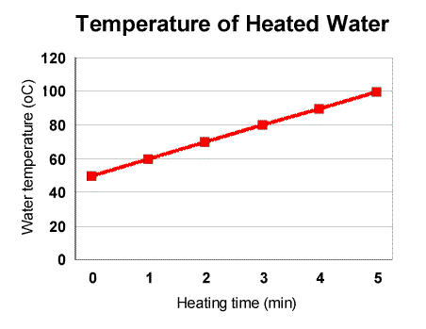**1. a)** Quelle était la température de l’eau

Température de l’eau ($℃$)

**Température de l’eau chauffé**

à 30 seconds?

**b)** Environ combien de degrés la température a-t-

elle augmentée entre 2 minutes et 4 minutes?

**c)** Est-ce que la température a augmentée d’un

taux constant? Comment le sais-tu?

Durée (min.)

**2. a)** Rédige deux questions qu’on peut répondre en utilisant les données montrées dans

le diagramme.

**b)** Est-ce que les données sont discrètes ou continues? Explique pourquoi.

SP1iv

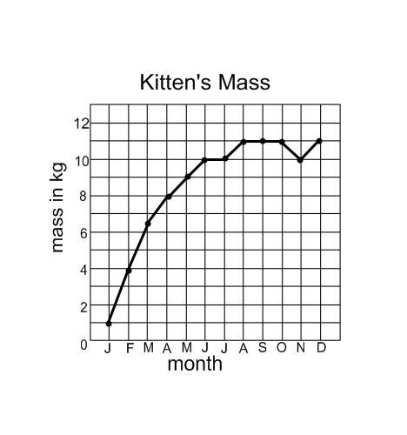

**Masse**

**en kg**

**Mois**

**La masse du chiot**

SP1ii

**3.** Explique pourquoi les points ne sont pas reliés dans le diagramme ci-dessous.

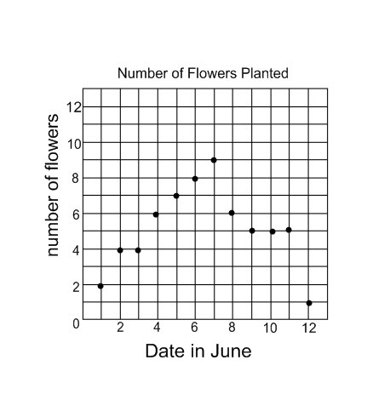

**Nombre de cannes de Noel vendues**

**Date en avril**

Nombre

de cannes de Noel

Date en décembre

C:\Users\amy.barrieau\AppData\Local\Microsoft\Windows\Temporary Internet Files\Content.IE5\LD1LE7FT\MC900286528[1].wmfNom et classe:________________________________________________________________________

**Révision de Test: Les relations et les coordonnées**

1. Tu entres le nombre 8 dans une « machine d’entrée-sortie ». La règle est :

PR2 v

**multiplie par 3, divise par 4, et soustrais 2**. La sortie sera :

1. 3
2. 4
3. 5
4. 6

PR1v

|  |  |
| --- | --- |
| Entrée | Sortie |
| 1 | 4 |
| 2 | 6 |
| 3 | 8 |
| 4 | 10 |
| 5 | 12 |

2. Écris la règle de régularité qui définit la relation dans ce tableau:

*(Note: En langage mathématiques ou* ***une expression****)*

**3**. Écris l’**expression** mathématique qui définit la relation dans ce tableau.

PR1ii

|  |  |
| --- | --- |
| Entrée | Sortie |
| 100 | 70 |
| 90 | 60 |
| 80 | 50 |
| 70 | 40 |
| 60 | 30 |

**4.** Laquelle des **expressions** représente 3 de plus que deux fois un nombre?

a.) 3 − 2n

b.) 2n + 3

c.) 3n − 2

d.) 2n + 3n

**5.** Écris une **expression** mathématique qui définit la relation dans ce tableau:

|  |  |
| --- | --- |
| Entrée | Sortie |
| 1 | 5 |
| 2 | 6 |
| 3 | 7 |
| 4 | 8 |

**6.** Relis les situations ci-dessous avec l’expression mathématique appropriée :

* Presley avait des cartes de hockey et il en donne 6 à un ami.

n

3

n + 2

2n

5n - 4

n – 6

3 + n

* Andrea est deux fois plus veille que John David.
* Shaughnessy avait 3 livres et elle en achète d’autres.
* Brayden avait 5 paquets de bonbons et il perd 4 bonbons.
* Riley est 2 ans plus vieux que Jacob.
* avait des biscuits et les a partagés entre 3 personnes.

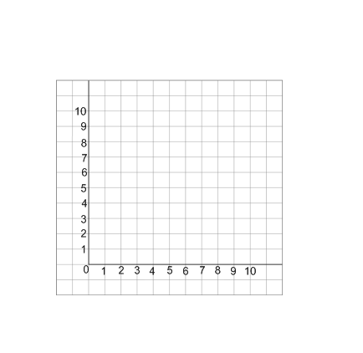

**10. a)** Représente les données

PR2i

du tableau à l’aide d’un graphique.

|  |  |
| --- | --- |
| Entrée | Sortie |
| 1 | 2 |
| 2 | 4 |
| 3 | 6 |
| 4 | 8 |
| 5 | 10 |

**b)** Décris la relation montrée par le graphique.

PR2iii

|  |  |  |  |  |  |  |
| --- | --- | --- | --- | --- | --- | --- |
| Illustration | 1 | 2 | 3 | 4 | 5 | 6 |
| Nombre de cercles |  |  |  |  |  |  |

**11.** Crée une table de valeurs pour la régularité ci-dessous, puis fais un **graphique**.

PR2i

